Периодическое печатное издание Совета депутатов и Администрации Красногривенского сельсовета

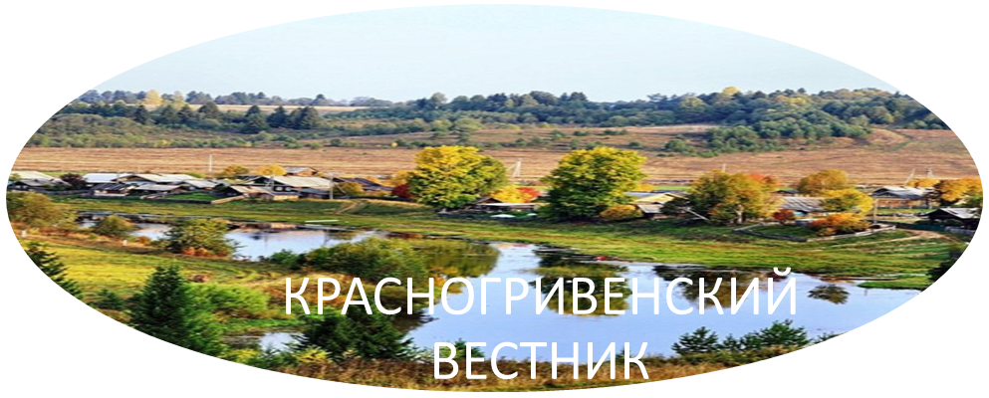

№ 30 от 06.12.2024г.

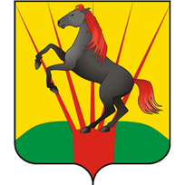

СОВЕТ ДЕПУТАТОВ КРАСНОГРИВЕНСКОГО СЕЛЬСОВЕТА
ДОВОЛЕНСКОГО РАЙОНА НОВОСИБИРСКОЙ ОБЛАСТИ

РЕШЕНИЕ
пятьдесят девятой сессии шестого созыва
06.12.2024 №172
п.Красная Грива

О внесении изменений в Устав сельского поселения Красногривенского сельсовета Доволенского муниципального района Новосибирской области

В соответствии со статьями 7, 35, 44 Федерального закона от 06.10.2003 № 131-ФЗ «Об общих принципах организации местного самоуправления в Российской Федерации», Совет депутатов Красногривенского сельсовета Доволенского района Новосибирской области
РЕШИЛ:
1. Принять муниципальный правовой акт о внесении изменений в Устав сельского поселения Красногривенского сельсовета Доволенского муниципального района Новосибирской области (прилагается).
2. В порядке, установленном Федеральным законом от 21.07.2005 № 97-ФЗ «О государственной регистрации Уставов муниципальных образований», предоставить муниципальный правовой акт о внесении изменений в Устав сельского поселения Красногривенского сельсовета Доволенского муниципального района Новосибирской области на государственную регистрацию в Главное управление Министерства юстиции Российской Федерации по Новосибирской области в течение 15 дней.
3.Главе Красногривенского сельсовета Доволенского района Новосибирской области опубликовать муниципальный правовой акт Красногривенского сельсовета после государственной регистрации в течение 7 дней.
4.Направить в Главное управление Министерства юстиции Российской Федерации по Новосибирской области сведения об источнике и о дате официального опубликования муниципального правового акта Красногривенского сельсовета Доволенского района Новосибирской области для включения указанных сведений в государственный реестр уставов муниципальных образований Новосибирской области в 10-дневный срок.
5.Настоящее решение вступает в силу после государственной регистрации и опубликования в периодическом печатном издании «Красногривенский вестник».

Глава Красногривенского сельсовета Доволенского района
Новосибирской области В.В.Морозова

Председатель Совета депутатов
Красногривенского сельсовета Доволенского района
Новосибирской области Н.Р.Пронюшкин

Приложение
к решению 59-ой сессии Совета депутатов
Красногривенского сельсовета
Доволенского района Новосибирской области
шестого созыва от 06.12.2024 №172

МУНИЦИПАЛЬНЫЙ ПРАВОВОЙ АКТ

О внесении изменений в Устав сельского поселения Красногривенского сельсовета Доволенского муниципального района Новосибирской области

1. Статья 5. Вопросы местного значения

1.1. изложить пункт 23 части 1 в следующей редакции:
«23) осуществление муниципального контроля в области охраны и использования особо охраняемых природных территорий местного значения;»;

1.2. дополнить часть 1 пунктом 36 следующего содержания:
«36) осуществление учета личных подсобных хозяйств, которые ведут граждане в соответствии с Федеральным законом от 7 июля 2003 года № 112-ФЗ «О личном подсобном хозяйстве», в похозяйственных книгах.»;

2. Дополнить статьей 12.1 следующего содержания:
«Статья 12.1. Сход граждан
1. Сход граждан может проводиться в случаях, предусмотренных частью 1 статьи 25.1 Федерального закона № 131-ФЗ от 06.10.2003 «Об общих принципах организации местного самоуправления в Российской Федерации».
2. Сход граждан, предусмотренный настоящей статьей, правомочен при участии в нем более половины обладающих избирательным правом жителей населенного пункта (либо части его территории). Решение такого схода граждан считается принятым, если за него проголосовало более половины участников схода граждан.».

3. Статья 19. Полномочия Совета депутатов

3.1. Дополнить пунктом 23.1
23.1) по представлению схода граждан сельского населенного пункта, входящего в состав Красногривенского сельсовета, назначает старосту сельского населенного пункта;
4. Статья 27. Глава поселения

4.1. Дополнить часть 5 пунктом 14.1.следующего содержания:
«14.1) принимает решения о комплексном развитии территорий в случаях, предусмотренных Градостроительным кодексом Российской Федерации;».

5. Статья 29. Удаление главы поселения в отставку

5.1. Дополнить часть 2 пунктом 6 следующего содержания:
«6) систематическое не достижение показателей для оценки эффективности деятельности органов местного самоуправления.»;

6. Статья 32. Полномочия администрации

6.1. Изложить пункт 30 в следующей редакции:
«30) осуществление муниципального контроля в области охраны и использования особо охраняемых природных территорий местного значения;»
6.2. дополнить пунктом 53.1 следующего содержания:
«53.1) заключение договоров о комплексном развитии территории по инициативе правообладателей земельных участков и (или) расположенных на них объектов недвижимого имущества;»;
6.3. дополнить пунктом 56.9 следующего содержания:
«56.9) осуществление учета личных подсобных хозяйств, которые ведут граждане в соответствии с Федеральным законом от 07.07.2003 № 112-ФЗ «О личном подсобном хозяйстве», в похозяйственных книгах;».

Глава Красногривенского сельсовета  Доволенского района  Новосибирской области  В.В.Морозова | Председатель Совета депутатов  Красногривенского сельсовета  Доволенского района  Новосибирской области  Н.Р.Пронюшкин

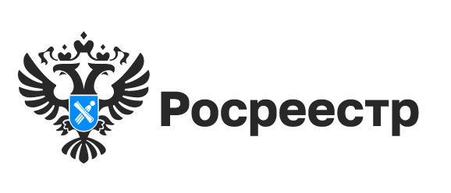
АНОНС
Час Росреестра - в МФЦ: специалисты Росреестра отвечают на вопросы заявителей

5 декабря 2024 года с 14:00 до 15:00 Росреестром совместно с МФЦ бесплатно проводятся консультации:

- г. Новосибирск, МФЦ «Площадь Труда», площадь Труда, 1

- г. Новосибирск, МФЦ «Советский», ул. Арбузова, 6

- г. Новосибирск, МФЦ «Железнодорожный», ул. 1905 года, 83

- г. Бердск, МФЦ г. Бердска, Радужный м-н, 7, корп. 1

«Час Росреестра в МФЦ» - консультации специалистов регионального Росреестра, которые проводятся каждый четверг с 14:00 до 15:00 в филиалах МФЦ.

Справочная МФЦ: 052, www.mfc-nso.ru
Справочная Росреестра: 8 800 100 34 34.

материал подготовлен Управлением Росреестра
по Новосибирской области

НСПД

В Новосибирской области 477 земельных участков, свободных для жилищного строительства

Сегодня в регионе имеется 477 земельных участков и территорий общей площадью 2 811 га, свободных для жилищного строительства, из них 237 участков - для строительства индивидуального жилья (общая площадь 700 га) и 240 участков - для многоквартирного строительства (общая площадь 2000 га).
«За 3,5 года действия проекта «Земля для стройки» в оборот вовлечено более 100 земельных участков, на них уже ведется строительство. При этом на 11 вовлеченных земельных участках объекты капитального строительства уже построены, выданы разрешения на ввод их в эксплуатацию, - сообщила заместитель руководителя Управления Росреестра по Новосибирской области Наталья Ивчатова. - В отношении 14 вовлеченных земельных участков выданы разрешения на строительство многоквартирных домов и уведомления о соответствии параметров объектов планируемого индивидуального жилищного строительства».
Более половины вовлеченных участков расположены на территории г. Новосибирска, около 40% - на территории Верх-Тулинского сельсовета Новосибирского района, остальные участки расположены на территориях г. Искитим, Ордынского и Чулымского районов Новосибирской области.
Свободные земельные участки и территории можно найти на сервисе «Земля для стройки» на Публичной кадастровой карте Росреестра, выбрав раздел «Жилищное строительство». Напомним, что предоставление выявленных свободных земельных участков осуществляется в общем порядке, в соответствии с земельным законодательством.

материал подготовлен Управлением Росреестра
по Новосибирской области

УСЛУГИ РОСРЕЕСТРА

470 тысяч документов на землю передал Новосибирский Росреестр в органы местного самоуправления

Завершается передача в органы местного самоуправления Новосибирской области оригиналов документов, удостоверяющих права на ранее учтенные земельные участки и оформленных до дня вступления в силу Федерального закона от 21.07.1997 № 122-ФЗ «О государственной регистрации прав на недвижимое имущество и сделок с ним».
К таким документам относятся:
- свидетельства о праве (на право) собственности на землю;
- государственные акты на право собственности на землю, пожизненного наследуемого владения, бессрочного (постоянного) пользования землей.
Теперь граждане и юридические лица могут получить копии правоудостоверяющих документов на ранее учтенные земельные участки
районов и городов Новосибирской области в органах местного самоуправления по месту их расположения.
В 2024 году Управлением Росреестра по Новосибирской области в администрации районов и городов Новосибирской области передано 470 тысяч документов на землю. До конца года состоится передача правоудостоверяющих документов на земельные участки, расположенные в Новосибирском районе, в администрацию Новосибирского района.
Правоудостоверяющие документы чаще всего востребованы владельцами, наследниками земельных участков, земельных долей для регистрации права, предъявления в суды, в органы власти. Органами местного самоуправления данные документы используются для выявления правообладателей ранее учтенных объектов недвижимости.

материал подготовлен Управлением Росреестра
по Новосибирской области

УСЛУГИ РОСРЕЕСТРА

Новосибирским Росреестром проведено более 500 консультаций граждан и организаций по вопросам земельного надзора

Консультирование является одним из видов профилактических мероприятий, которые проводятся при осуществлении государственного земельного надзора специалистами Управления Росреестра по Новосибирской области (далее – Управление).
Такая деятельность осуществляется по телефону, посредством видеоконференцсвязи, на личном приеме либо в ходе проведения иных профилактических и контрольных (надзорных) мероприятий. Консультации проводятся бесплатно.
«Основная задача консультирования – предупреждение возможности возникновения нарушения», - отметил начальник отдела государственного земельного надзора Управления Дмитрий Лещинский.
Любой землепользователь, желающий получить консультацию по вопросам государственного земельного надзора, может подать заявление на портале Госуслуг. В заявлении необходимо выбрать форму получения консультации:
- по телефону;
- через приложение «МП. Инспектор»;
- письменно.

материал подготовлен Управлением Росреестра
по Новосибирской области

НСПД

Новая цифровая платформа – новые возможности

Единая цифровая платформа «Национальная система пространственных данных» (ЕЦП НСПД) «шагает» по нашей стране, вовлекая в свои слои все больше информации об объектах недвижимости и привлекая в качестве пользователей участников рынка недвижимости.
Начало использования информационной системы ЕЦП НСПД в Новосибирской области нашло широкий отклик от органов государственной власти и местного самоуправления. Пилотным муниципалитетом, который первым освоил и протестировал сведения новой платформы в Новосибирской области стал рабочий поселок Кольцово.
Единая цифровая платформа объединяет открытые пространственные данные федеральных, региональных и муниципальных информационных ресурсов. С ее помощью обеспечена доступность использования всех сведений о недвижимости из разных источников официальной информации.
«Новая система позволяет сократить путь от поиска земельного участка до его получения. На сайте возможно найти свободные земли, самому подготовить схему расположения земельного участка и нажатием кнопки сразу отправить ее на утверждение в компетентный орган. Можно найти сформированный земельный участок и подать заявление на его предоставление. А если участок уже имеется, то с помощью сервиса можно спроектировать размещение на нем жилого дома и иных строений в соответствии с требованиями действующего законодательства: отступами от границ участка, красными линиями, охранными и иными зонами. Это очень удобно, - комментирует начальник отдела земельных отношений администрации рабочего поселка Кольцово Авдеева Мария Владимировна К 2030 году Росреестр объединит в цифровую платформу все открытые пространственные данные страны.
С каждым днем пользователей ФГИС ЕЦП НСПД становится все больше, новые, бесплатные и точные сведения широко используются и входят в ежедневную жизнь всех участников рынка недвижимости, обеспечивая актуальность, надежность и скорость в получении необходимой информации.

материал подготовлен Управлением Росреестра
по Новосибирской области

РОСРЕЕСТР РАЗЪЯСНЯЕТ

Здание первого бассейна в Багане поставлено на кадастровый учет за один день

В селе Баган Новосибирской области введен в эксплуатацию бассейн, двухэтажное здание общей площадью 1852,2 кв.м поставлено на государственный кадастровый учет в течение дня после ввода объекта в эксплуатацию.

Новый спортивный комплекс стал большим подарком для жителей села, раньше для занятия спортом необходимо было ездить в соседние районы - Карасукский и Купинский.
Первый заместитель министра строительства Новосибирской области Дмитрий Тимонов напомнил, что строительство новых спортивных объектов в регионах, прежде всего в малых городах и на сельских территориях, – один из основных векторов, обозначенных в послании Президента России. По его слова, «строительство бассейна стало возможным благодаря участию в программе «Комплексное развитие сельских территорий».
Учетно-регистрационные действия в отношении социально-значимых объектов – в числе приоритетных задач Управления Росреестра по Новосибирской области.
«Сегодня новосибирский Росреестр оказывает услуги по оформлению недвижимости в среднем за 24 часа. Объекты социальной инфраструктуры находятся на особом контроле и при поступлении документов от органов власти о вводе таких зданий в эксплуатацию решение о внесении сведений в Единый государственный реестр недвижимости принимается оперативно», - сообщила заместитель руководителя Управления Росреестра по Новосибирской области Наталья Ивчатова.
По информации регионального правительства, сегодня одновременно в работе в разных стадиях – от проектирования до строительства – остаются еще около 10 объектов спорта, ввод которых запланирован в 2025-27 годах.

материал подготовлен Управлением Росреестра
по Новосибирской области

Редактор:
Администрация Красногривенского
сельсовета Доволенского района Новосибирской области
Адрес: 632473, Новосибирская область, Доволенский район, посёлок Красная Грива, ул. Набережная, 8.

Соучредители:
Совет депутатов Красногривенского сельсовета Доволенского района Новосибирской области;
Администрация Красногривенского сельсовета Доволенского района Новосибирской области.

